**Тест SAGE (Self-Administrated Gerocognitive Exam)**

Тип: опросник для самопроверки

*(Механика кнопка НАЧАТЬ ТЕСТИРОВАНИЕ)*  
Заголовок: Как выполнять тест?   
Текст: Во время прохождения теста нельзя использовать калькулятор, календарь, часы.   
Вам необходимо сделать максимальное количество заданий. Слишком сложные упражнения следует отложить, вы сможете вернуться к ни позднее.  
*(Механика кнопка ДАЛЬШЕ)*  
1. Введите Ваше Имя: (Ответ: вписать. *Не оценивается*)   
2. Введите свою Дату рождения: (Ответ: вписать. *Не оценивается*)  
3. Укажите Ваш Пол: (Ответ: Выбрать из 2х вариантов : Мужской /Женский. *Не оценивается*)  
4. Укажите электронную почту (Ответ: вписать*. Не оценивается*)  
5. Если у вас проблемы с памятью и мышлением? (Ответ: Выбрать из 3х вариантов: Да/ Иногда/Нет. *Не оценивается*)  
6. Есть ли у ваших близких родственников проблемы с памятью или мышлением? (Ответ: Выбрать из 2х вариантов: Да/Нет. *Не оценивается*)   
7. Есть ли у вас проблемы с удержанием равновесия? (Ответ: Выбрать из 2х вариантов: Да/Нет. *Не оценивается*)  
8. Если есть, известна ли вам их причина? (Ответ: вписать. *Не оценивается*)  
9. Был ли у вас инсульт? (Ответ: Выбрать из 2х вариантов: Да/Нет. *Не оценивается*)  
10. Был ли у вас микроинсульт? (Ответ: Выбрать из 2х вариантов: Да/Нет. *Не оценивается*)  
11. Испытываете ли вы тревогу, депрессию, тоску? ? (Ответ: Выбрать из 3х вариантов: Да/ Иногда/Нет. *Не оценивается*)  
12. Наблюдаете ли вы изменения в собственной личности? (Ответ: Выбрать из 2х вариантов: Если Да, то Ответ: вписать /Нет. *Не оценивается*)  
13. Сложно ли вам заниматься повседневными делами из-за проблем с памятью или мышлением? (Ответ: Выбрать из 2х вариантов: Да/Нет *Не оценивается*)

*(Механика кнопка ДАЛЬШЕ)*

**ВОПРОСЫ ТЕСТИРОВАНИЯ**

**1.** Назовите сегодняшнюю дату, месяц, год. (Ответ: вписать/выбрать Дата Месяц Год. Правильный ответ: определяется автоматически.  
ОЦЕНКА: максимум 4 балла. Дата: правильный ответ - 2, приблизительный ответ (+/-3 дня) -1, любой другой -0. Месяц: правильный ответ -1, неправильный ответ -0. Год: правильный ответ -1, неправильный ответ -0)

**2.** Назовите объекты, изображённые на рисунках:

Напишите название: (Ответ: вписать. Правильный ответ: носорог (любые варианты соблюдения регистра букв.   
ОЦЕНКА: правильный ответ -1, неправильный ответ -0)

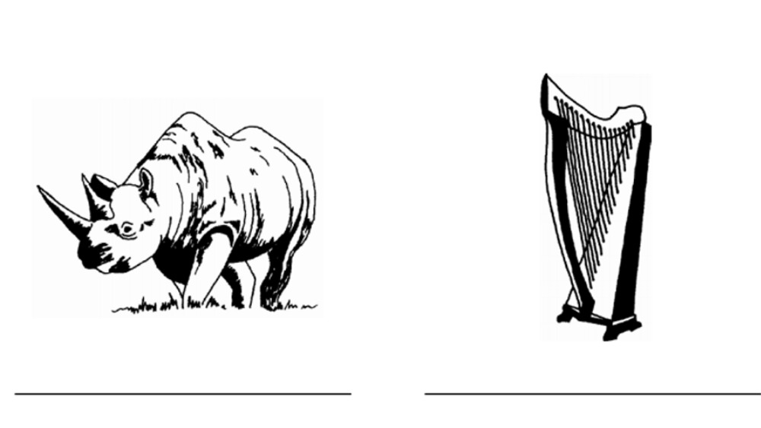

Напишите название: (Ответ: вписать. Правильный ответ: арфа (любые варианты соблюдения регистра букв.   
ОЦЕНКА: правильный ответ -1, неправильный ответ -0)   


**3.** Что общего между розой и тюльпаном?

И тот, и другой... (Ответ: вписать. Правильный ответ: цветы/цветок/растения/растение/природа/флора (любые варианты соблюдения регистра букв.   
ОЦЕНКА: правильный ответ -2, неправильный ответ -0)

**4.** Сколько полтинников в 3 рублях? (Ответ: вписать. Правильный ответ: 6/шесть (любые варианты соблюдения регистра букв.   
ОЦЕНКА: правильный ответ -1, неправильный ответ -0)

**5.** Вы оплачиваете в кассу 3 рубля 05 копеек? Сколько сдачи вы получите, если дадите   
кассиру 5 рублей? (Ответ: вписать. Правильный ответ: 1 рубль 95 копеек/1,95 (любые варианты соблюдения регистра букв. ОЦЕНКА: правильный ответ -1, неправильный ответ -0)

6. Тест на память. Выполните это задание в самом конце, когда работа с тестом будет   
прекращена. Напишите «Я закончил(а)» в конце теста.  
ОЦЕНКА: *Не оценивается*.

**!!!7**. Скопируйте рисунок:   
*Механика выполнения задания :*  
Для прохождения задания, пожалуйста, возьмите чистый лист бумаги (постарайтесь использовать нелинованный лист белого цвета).  
1) С помощью карандаша/ручки, постарайтесь скопировать рисунок с картинки.  
2) С помощью доступных электронных устройств сфотографируйте ваш рисунок.  
3) Любым доступным способом перенесите фотографию на компьютер, с которого Вы проходите тестирование:  
-перемещение с помощью USB накопителя;  
-перемещение с помощью проводного подключения устройства;  
4) Нажмите на кнопку «ДОБАВИТЬ ФАЙЛ» и выберите фотографию рисунка в перечне файлов на компьютере или в галерее снимков смартфона/планшета.

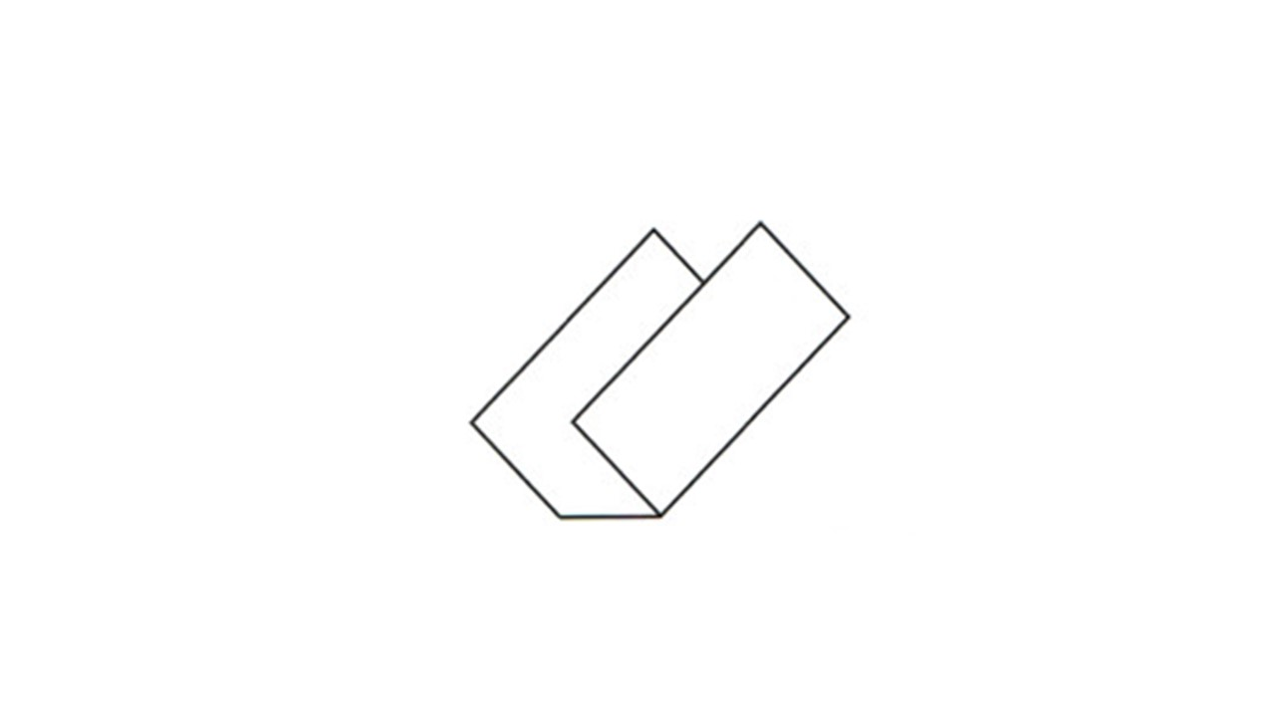

*Механика: ФАЙЛ ЗАГРУЖЕН / Загрузка файла завершена*

ОЦЕНКА: максимум 2 балла. Трехмерная фигура изображена верно, правильной формы, с параллельными линиями, отклоняющимися не более чем на 10 градусов - 2. Трехмерная фигура изображена, но неправильной формы, либо с непараллельными линиями, отклоняющимися более чем на 10 градусов - 1. Другое -0

**!!!8**. Тест на рисование *Механика в работе*  
Нарисуйте циферблат и разместите на нем цифры.   
Расположите стрелки так, чтобы часы показывали без десяти минут 11 часов.   
Длинную стрелку обозначьте буквой «Д», короткую «К».

*Механика выполнения задания :*  
Для прохождения задания, пожалуйста, возьмите чистый лист бумаги (постарайтесь использовать нелинованный лист белого цвета).  
1) С помощью карандаша/ручки, постарайтесь выполнить задание согласно заданным инструкциям.  
2) С помощью доступных электронных устройств сфотографируйте ваш рисунок.  
3) Любым доступным способом перенесите фотографию на компьютер, с которого Вы проходите тестирование:  
-перемещение с помощью USB накопителя;  
-перемещение с помощью проводного подключения устройства;  
4) Нажмите на кнопку «ДОБАВИТЬ ФАЙЛ» и выберите фотографию рисунка в перечне файлов на компьютере или в галерее снимков смартфона/планшета.

ОЦЕНКА: максимум 2 балла. У часов оцениваются 4 компонента: циферблат, цифры (все 12 в правильном порядке и с относительно точной позицией), позиция стрелок (указывают на правильные цифры и сходятся в центре), размер стрелок (большая и малая).   
4 компонента из 4х -2 балла, 3 компонента из 4х - 1 балл (правильное положение стрелок должно быть обязательно соблюдено), другое - 0 баллов

**9.** Напишите названия 12 разных стран. (Ответ: вписать. Правильный ответ: названия стран Мира (любые варианты соблюдения регистра букв)

ОЦЕНКА: максимум 2 балла. 12 правильных ответов -2; 10-11 правильных ответов -1; меньше 10 правильных ответов -0

**!!!10.** Посмотрите на образец и переходите к заданию

Образец:

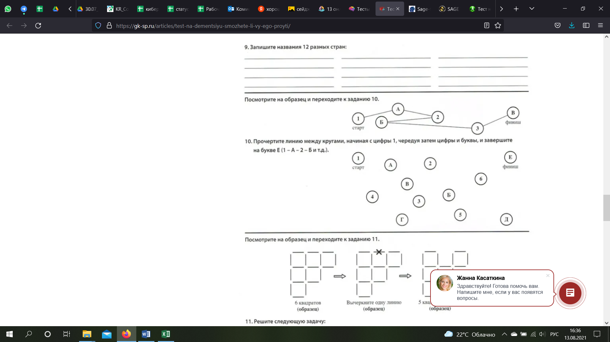

Прочертите между кругами линию, начиная с цифры 1, чередуя затем цифры и буквы, и   
завершите на букве Е (1 – А – 2 – Б и т.д.)

Правильный ответ:

ОЦЕНКА: максимум 2 балла. Ошибка засчитывается всякий раз, когда соединяются два элемента, которые не должны быть соединены, или не соединяются два элемента, которые должны быть соединены.   
Без ошибок -2 балла, 1 или 2 ошибки -1 балл, более 2х ошибок -0

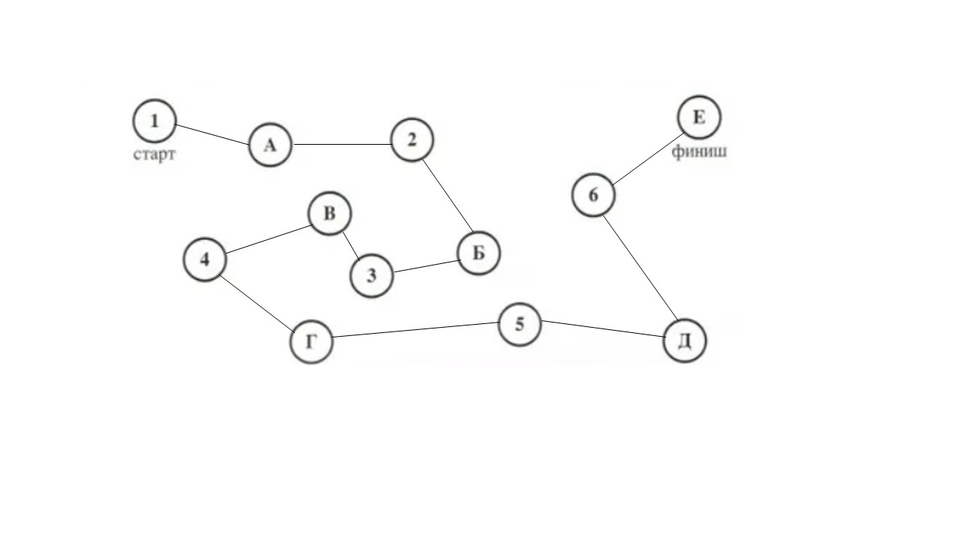

**!!!11**. Посмотрите на образец и переходите к заданию

Образец:

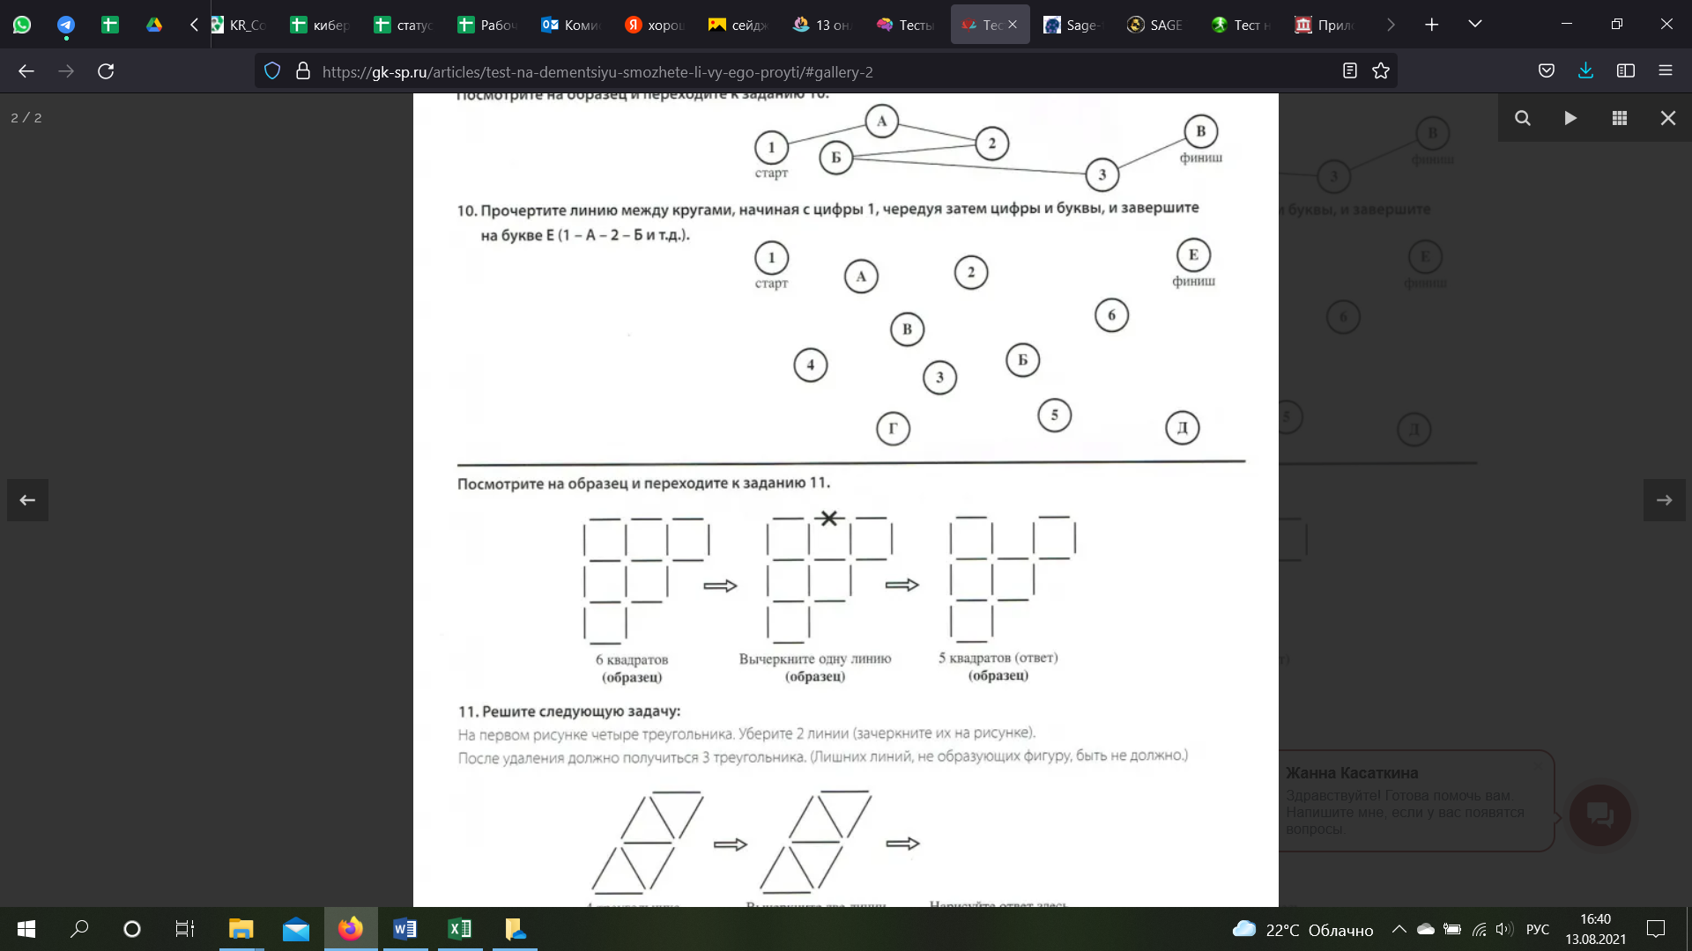

На рисунке четыре треугольника. Удалите 2 линии (зачеркните их). После удаления должно получиться 3 треугольника. Линий, не образующих фигуры, быть не должно.   
*Механика выполнения задания:* Чтобы удалить линию кликните по ней.

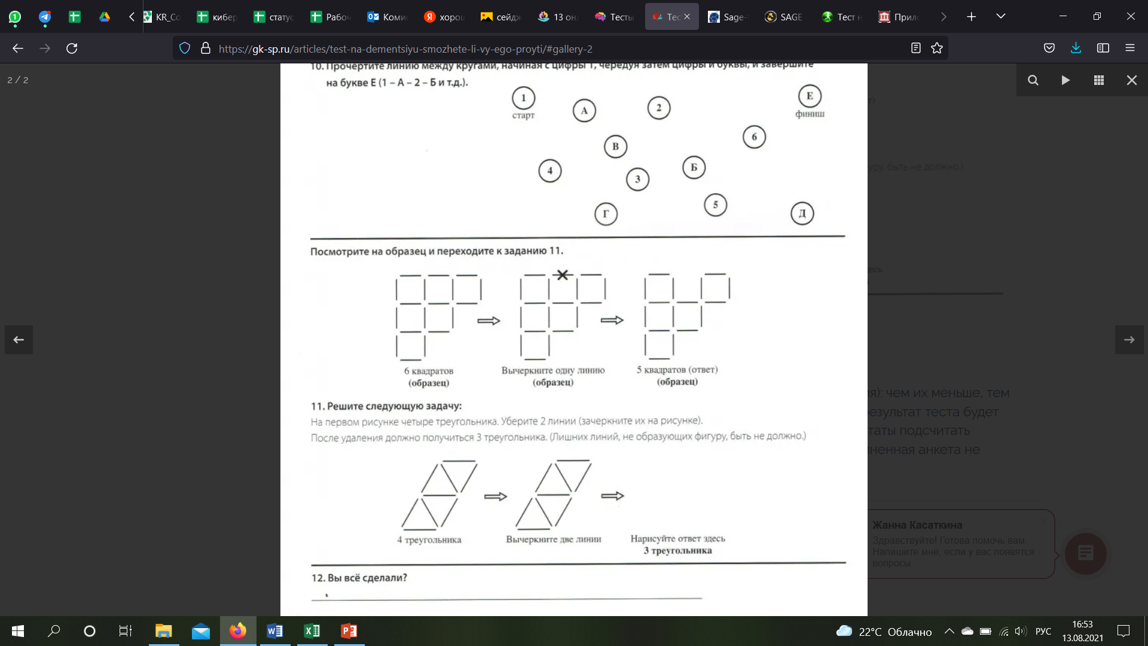

Правильный ответ:



ОЦЕНКА: Перечеркнуты правильные линии и финальная фигура правильная - 2 балла, все остальные варианты оценка - 0 балл,

12. Вы все сделали? (Ответ: вписать. Правильный ответ: я закончила/я закончил (любые варианты соблюдения регистра букв)  
ОЦЕНКА: написана верная фраза - 2 балла, все остальные варианты оценка - 0 балл.

Баллы за ответы суммируются. **Результаты анкеты оцениваются следующим образом:**

Укажите электронную почту для направления результатов тестирования: ОТВЕТ вписать

Мы не сохраняем эти результаты. Если вы хотите это сделать, укажите адрес электронной почты, на который мы можем отправить их копию.

Ответ для Значения 17-22 ТЕКСТ: Результат тестирования говорит об отсутствии значимых проблем в когнитивной сфере. Если Вы сталкиваетесь с трудностями, начали замечать нарушения памяти, которые отражаются на качестве вашей повседневной жизни, стоит обратиться к специалисту по когнитивному здоровью.

Ответ для Значения 15–16 ТЕКСТ: Результат тестирования может свидетельствовать о возможном наличии когнитивных нарушений, которые не стоит оставлять без внимания. У 15 процентов лиц, которым поставлен диагноз «умеренные когнитивные расстройства», в течение года развиваются более тяжелые нарушения - деменция. Вам следует обратить внимание на свое когнитивное здоровье и обратиться к специалисту.

Ответ для Значения 14 и меньше ТЕКСТ: Результат тестирования свидетельствует о довольно высокой вероятности когнитивных нарушений. Вам следует обратить внимание на свое когнитивное здоровье и обратиться к специалисту.